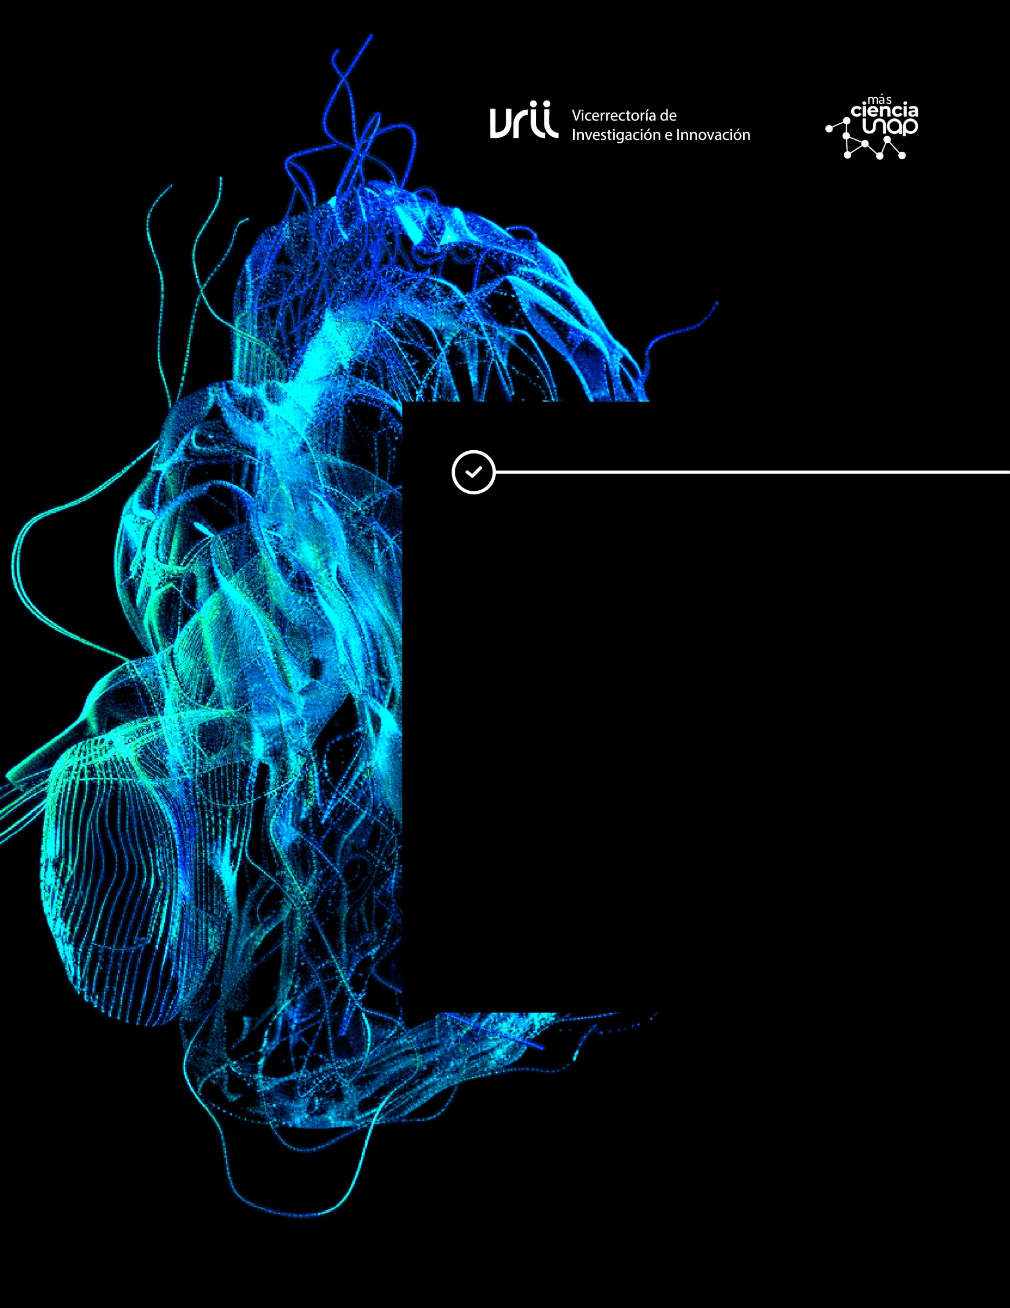

Declaración Jurada Simple
Concurso Desafíos UNAP
2025

BASES
DECLARACIÓN JURADA SIMPLE
INVESTIGADOR/A RESPONSABLE
CONVOCATORIA CONCURSOS INTERNOS DE INVESTIGACIÓN 2025

Ciudad, xxx de xxx, 2025

Vicerrectoría de Investigación e Innovación
Universidad Arturo Prat
Presente.

Mediante la presente, declaro que la propuesta presentada cumple a cabalidad con los aspectos señalados en las bases de la Convocatoria, Concursos Internos de Investigación 2025 “Desafíos UNAP”, al tiempo que, hago presente que toda la información proporcionada es fiel y consistente con la contenida en ella, así como los formularios y formatos establecidos por la Vicerrectoría de Investigación e Innovación.

Finalmente, declarado conocer los compromisos y exigencias que subyacen de la convocatoria y eventual adjudicación del proyecto, incluyendo todos los productos y asuntos académicos, administrativos, financieros, de gestión y dedicación horaria.

De igual modo, hago expreso que mi jefatura se encuentra en antecedentes y autoriza mi postulación.

Sin otro particular, me despido atentamente:

____________________________
Firma
Nombre
Académica/o, nombre unidad académica
Universidad Arturo Prat

